Paesaggi Vitivinicoli del Piemonte: Langhe-Roero e Monferrato

Il passaggio del Tour de France nei territori Unesco

L’edizione 2024 della più importante manifestazione ciclistica mondiale attraverserà il 1° luglio
i territori che hanno recentemente celebrato il Decennale dell’inserimento nella lista
del Patrimonio Unesco. La carovana del Tour partirà da Piacenza per tagliare il traguardo
a Torino, dopo esser transitata attraverso l’Alessandrino
e i Paesaggi Vitivinicoli di Langhe-Roero e Monferrato.

Per ricordare il particolare momento celebrativo di questi territori,
al primo corridore che scollinerà al GPM di Barbaresco verranno donati una preziosa ceramica
e una Magnum del Consorzio Produttori del Barbaresco.

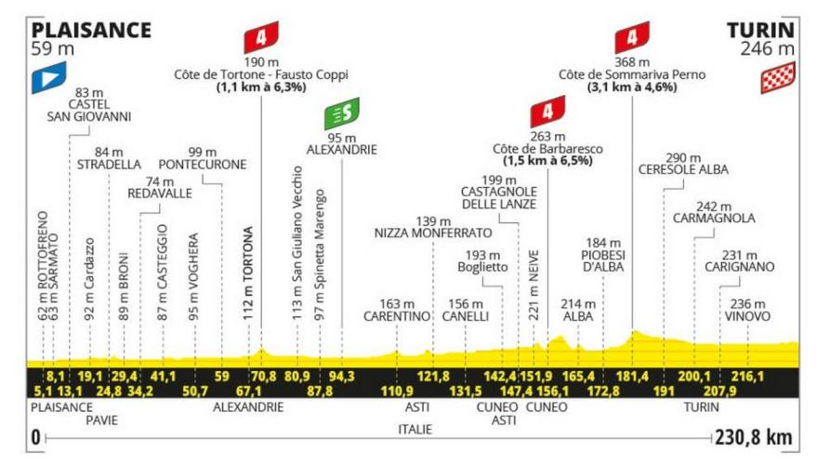
26 giugno 2024 – Si sono chiuse da pochi giorni le celebrazioni del Decennale dei Paesaggi Vitivinicoli del Piemonte: Langhe-Roero e Monferrato entrati a far parte della World Heritage List il 22 giugno 2014, riconosciuti “paesaggi culturali” grazie all’antica e autentica arte della vinificazione che si è trasmessa ed evoluta nel corso dei secoli, diventando il fulcro della vita economica e sociale del territorio, straordinaria testimonianza di interazione tra l’uomo e il suo ambiente naturale. Conclusi i festeggiamenti, il sipario si alza ora su di un altro grandioso evento che avrà come colpo di scena scenografico proprio questi paesaggi: la 111esima edizione del Tour de France che, per la tappa Piacenza-Torino, la più lunga del tour con i suoi 230,5 chilometri, entrerà in Piemonte da Pontecurone e Tortona, con un Gran Premio della Montagna sulla salita del Castello denominata “Cote de Tortone - Fausto Coppi” nel ricordo del grande campione piemontese. Il percorso di 60,5 km in provincia di Alessandria passerà anche da San Giuliano Vecchio, Alessandria, Bergamasco, Carentino, Castellazzo Bormida, Oviglio e Viguzzolo. Si andrà, quindi, per 32 km in provincia di Asti toccando Bruno, Calamandrana, Calosso, Canelli, Castagnole delle Lanze, Costigliole d'Asti, Mombaruzzo e Nizza Monferrato, e si proseguirà in provincia di Cuneo per 51,5 km passando da Alba, Baldissero d’Alba, colle di Barbaresco, Ceresole d’Alba, Corneliano d’Alba, Guarene, Neive, Piobesi d’Alba, Santo Stefano Belbo, Sommariva Perno e Treiso. Infine, la carovana gialla percorrerà nel Torinese 34,2 km attraverso Carignano, Carmagnola, Nichelino, Piobesi, Vinovo, per entrare a Torino da corso Unione Sovietica e tagliare il traguardo davanti all’Inalpi Arena.

Un’occasione di visibilità eccezionale per un territorio dagli scenari magnifici, un susseguirsi dolce e sinuoso di colline puntellate da vigneti, antichi borghi circondati da campi, castelli medievali arroccati su piccole alture, chiesette di origine romanica, casali e cantine di tradizione secolare. Come anche sottolineato dai sindaci di tre delle cittadine che vedranno il passaggio della carovana del Tour, ad iniziare da Roberta Giovine, sindaco di Canelli, consapevole che si tratti: “di un evento epocale per il nostro Comune, già protagonista con il Giro Donne. Accoglieremo i corridori nel migliore dei modi considerando che siamo al cospetto di un’occasione da non perdere perché l’intero mondo possa apprezzare la bellezza dei nostri luoghi, riconosciuti dall’Unesco proprio per l’intensità del loro valore culturale e storico”. Alle parole della Giovine fanno eco quelle di Simone Nosenzo, sindaco di Nizza Monferrato per il quale il Tour: “ha anche una forte valenza economica, fondamentale per tutta la filiera. La ricaduta sarà importante per tutti, soprattutto perché le dirette TV presenteranno i luoghi dei Paesaggi ad un pubblico internazionale proprio alle porte della prossima stagione estiva”.
Sarà il sindaco Mario Zoppi a consegnare a Torino il prezioso premio che il suo Comune ha voluto dedicare al primo corridore che passerà al GPM della Città di Barbaresco: “una Magnum di 3 litri di Barbaresco del Consorzio dei Produttori locali. Stiamo attivandoci tutti perché l’accoglienza della carovana gialla sia indimenticabile. Il nostro territorio in queste settimane è al massimo della sua bellezza, con le vigne rigogliose e le colline verdi come non mai grazie alle recenti piogge. Un momento importante per portare il Piemonte e, in particolare, il territorio dei Paesaggi nel mondo”.

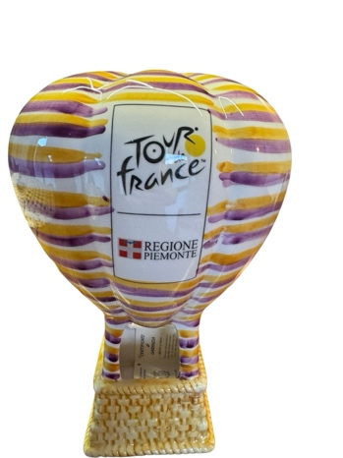
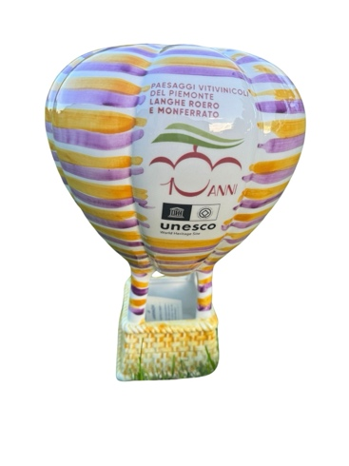
Al dono del sindaco di Barbaresco, si sommerà, per lo stesso corridore, anche quello voluto da Giovanna Quaglia, Presidente dell’Associazione per il Patrimonio dei Paesaggi Vitivinicoli di Langhe-Roero e Monferrato che ha commissionato la realizzazione di splendide e preziose mongolfiere alle storiche Ceramiche Besio 1842 di Mondovì, azienda rinata dall’impegno di Gianni Rovea e della sua famiglia nel voler recuperare l’antica tradizione delle ceramiche monregalesi, rilevando e rilanciando un brand storico e un marchio (Ved. Besio & figlio) garanzia di qualità e originalità dal 1842.

“Nell’anno del Decennale dei Paesaggi Vitivinicoli di Langhe-Roero e Monferrato, celebrato proprio qualche giorno fa, non potevamo non lasciare un segno del passaggio del Tour de France nei nostri territori Unesco. Un connubio perfetto, incredibile, di valore eccezionale – sottolinea la stessa Giovanna Quaglia – che ci permetterà di portare nelle case di milioni e milioni di appassionati di ciclismo di tutto il mondo la bellezza infinita dei nostri luoghi. Una possibilità di visibilità dal valore incommensurabile, di cui dobbiamo fare tesoro perché si tratta di un supporto alla promozione del territorio che probabilmente non si ripeterà più con la stessa portata. Siamo onorati di consegnare questo prezioso dono al primo corridore che arriverà al traguardo del GPM posto sul colle di Barbaresco, perché possa ricordarsi di aver attraversato luoghi unici, preziosi, riconosciuti dall’Unesco per il loro valore culturale e paesaggistico”.

NOTA INFORMATIVA PER I GIORNALISTI
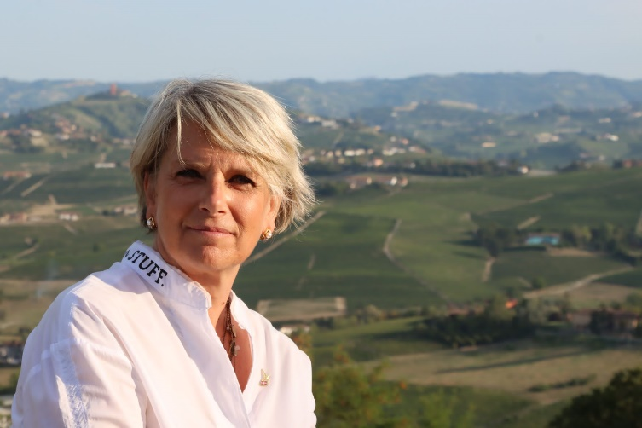
L’Associazione per il Patrimonio dei Paesaggi Vitivinicoli di Langhe-Roero e Monferrato è nata nel 2011 con lo scopo preciso di presentare la candidatura all’Unesco dei territori appartenenti e, dal momento in cui l’Unesco ha accolto la stessa candidatura, nel 2014, si occupa di gestirne il patrimonio. L’Associazione, dalla sua creazione ad oggi, ha raccolto l’adesione di oltre cento comuni e numerose associazioni ed aziende, non solo legate alla sfera vitivinicola, ma che operano a vario titolo sul territorio e che partecipano attivamente all’ambizioso progetto volto al riconoscimento di unicità ed eccezionalità di questo paesaggio. Obiettivo primario dell’Associazione, la cui Presidente è Giovanna Quaglia, è quello di ricercare il giusto equilibrio tra la conservazione dei valori del territorio e lo sviluppo delle attività umane che nel corso dei secoli hanno contribuito a creare l’attuale straordinario paesaggio vitivinicolo. L’ambiente collinare di questo territorio è infatti caratterizzato da peculiarità naturali e antropiche specifiche, risultato di tradizioni secolari tramandate di generazione in generazione che, non solo danno vita al presente, ma puntano al futuro grazie alla grandissima capacità di innovazione che contraddistingue questi luoghi.
L’Associazione lavora quindi allo scopo di approfondire la conoscenza del patrimonio culturale e paesaggistico che caratterizza l’area, la sua valorizzazione, la promozione e la sensibilizzazione, insieme alla ricerca di uno sviluppo socioeconomico integrato dei territori.Più precisamente i territori identificati che fanno ufficialmente parte dei Paesaggi Vitivinicoli del Piemonte sono 6:
- La Langa del Barolo
- Il Castello di Grinzane Cavour
- Le Colline del Barbaresco
- Nizza Monferrato e il Barbera
- Canelli e l'Asti spumante
- Il Monferrato degli Infernot

MAGGIORI INFORMAZIONI: https://www.paesaggivitivinicoliunesco.it/



UFFICIO STAMPA DI SUPPORTO A PAESAGGI VITIVINICOLI DEL PIEMONTE: LANGHE ROERO E MONFERRATO
MEDIA CONTACT: ANGELA MARINI – MARILSA BRUNO
Corso Valdocco, 2 – 10122 Torino – c/o COPERNICO GARIBALDI
T: + 39 011 812 8633 @: info@openmindconsulting.it – W: openmindconsulting.it

